Всероссийский конкурс юных исследователей окружающей среды

Государственное бюджетное общеобразовательное учреждение
Самарской области средняя общеобразовательная школа № 22
городского округа Чапаевск Самарской области

Номинация: «Здоровьесберегающие технологии»

Изучение влияния дезодорантов и антиперспирантов
на кожные покровы

Автор:
Кузнецова Ирина Олеговна, 10 класс

Руководитель:
Гудалина Галина Ивановна, учитель биологии высшей квалификационной категории

Самарская область
2019
Содержание:
Введение …………………………………………………………………….. | 3
Глава 1. Теоретическая часть………………………………………………..  1.1.История открытия дезодорантов……………………………………….. | 5  5
1.2.Виды дезодорантов……………………………………………………… | 6
1.3.Отличие дезодорантов и антиперспирантов…………………………… | 7
1.4.Безопасный дезодорант…………………………………………………. | 8
Глава 2. Практическая часть……………………………...............................  2.1. Результаты анкетирования……………………………………………... | 10  10
2.2.Результаты опыта на определение влияния различных дезодорантов на микрофлору подмышечных впадин…………………………................... | 11
2.3.Результаты опыта по методу Грама…………………………………….. | 15
2.4. Результаты опыта на определение количества выделяемого пота при физических нагрузках……………………………………………………….. | 15
2.5.Изучение состава дезодорантов………………………………………... | 17
Заключение…………………………………………………………………… |  | 20
Список литературы…………………………………………………………... |  | 22
Приложение……………………………………………………………………. |  | 23

Введение
Личная гигиена - это важная составляющая жизни человека. Каждый из нас привык соблюдать правила гигиены, выработав для себя определенную схему ухода за собой. Гигиена кожи - это основа личной гигиены. Кожа покрывает все тело и служит барьером для проникновения различных болезней. Кроме защитной, кожа выполняет много других функций: дыхательную, рецепторную, терморегулирующую и т.д. На теле человека расположено около 2,5 млн. потовых желез, которые участвуют в терморегуляции организма (2). Они также помогают выводить из кожи вредные вещества, тяжелые металлы и лекарственные средства. Именно эти железы и отвечают за специфический запах тела. Сам по себе запах пота, при условии, что человек здоров, практически неразличим, и становится характерным и неприятным только вследствие размножения бактерий. Бактерии поглощают содержащиеся в поте питательные вещества, после чего выделяют продукты своей жизнедеятельности, растут и умирают. Эти процессы и сопровождаются появлением неприятного запаха. А поскольку микрофлора у всех людей разная, то различна и интенсивность запаха. Соответственно, есть два пути борьбы с ним: либо лишить бактерии пищи — предотвратить потоотделение, либо уничтожить сами бактерии. В настоящее время самым эффективным средством, предназначенным для маскировки, ослабления или устранения неприятных запахов, являются дезодоранты. Сегодня производители предлагают огромный выбор средств гигиены. Какие из них самые эффективные? Что лучше использовать дезодоранты или антиперспиранты?
Цель: выявление эффективности воздействия дезодорантов и антиперспирантов на микрофлору подмышечных впадин и потоотделение.
Задачи:
1.Проанализировать теоретический материал по данной теме;
2. Провести анкетирование среди учащихся 9-11 классов;
3. Провести микробиологическое исследование на воздействие дезодорантов и антиперспирантов на микрофлору подмышечных впадин;
4. Провести эксперимент на выявление количества выделяемого пота при физических нагрузках;
5. Изучить состав дезодорантов и антиперспирантов;
6. Сделать выводы и дать рекомендации по использованию средств гигиены.
Гипотеза: не все дезодоранты и антиперспиранты одинаково эффективно воздействуют на микрофлору и потоотделение.
Актуальность: Современный мир диктует нам всё более быстрый темп жизни. Люди пытаются под него подстроиться, попадая в круговорот событий. При этом любой человек хочет выглядеть на высоте. И уж совсем некстати будут мокрые пятна на одежде и неприятный запах, которые могут поставить в неловкое положение каждого из нас. Многие люди привыкли вести активный образ жизни и заниматься спортом. Не только для профессиональных спортсменов, но и для любителей дезодоранты и антиперсперанты являются важным и неотъемлемым атрибутом личной гигиены.
В последнее время появилось огромное разнообразие дезодорантов и антиперспирантов. Часто производитель на упаковке обещает защиту от запаха и пота на 48 часов. Так, какие же средства самые эффективные?
Практическая значимость: данная работа может быть полезна при выборе и использовании дезодорантов и антиперспирантов.
Объект исследования: микрофлора подмышечных впадин.
Предмет исследования: действие дезодорантов на микрофлору подмышечных впадин и потоотделение.
Методы исследования:
1.Общенаучные методы – эксперимент, наблюдение
2.Социологические методы – анкетирование, консультирование.

Глава 1. Теоретическая часть
1.1. История открытия дезодорантов
Что только ни придумывали люди для борьбы с запахом пота. Первое упоминание о каком-либо средстве защиты от пота относится к Древнему Египту(4). В известном сборнике красоты египетской царицы Клеопатры нашелся рецепт избавления от неприятного запаха того времени: нужно принять ванну, а потом смазать кожу подмышек аромамаслами. Царица Нефертити помимо ароматических масел использовала и кусочки красной глины, измельченной в порошок. Состав «дезодоранта» древнего мира был прост: ароматические композиции из масел цитрусовых с добавлением корицы. А в Древнем Риме и женщины и мужчины также заботились об удалении неприятного запаха — они придумали носить в «нужных» местах специальные мешочки с ароматными травами. Травы эти не устраняли, а лишь перебивали неприятный запах.
Первым средством борьбы с бактериями (первым дезодорантом), не считая воды и мыла, была обычная сода — она нейтрализовала кислую среду, необходимую для жизни бактерий. Позже стали использовать пасты с солями алюминия, закрывающие потовые железы, а ступни и ладони обрабатывать раствором муравьиной кислоты или отваром коры дуба, что способствовало стягиванию потовых желез. Именно дубовый отвар стал самым первым антиперспирантом.
Дезодорант появился намного позже – в 1888 году. Он представлял собой крем, который нужно было втирать в кожу подмышек. И действовал очень мало – всего пару часов.
Первым антиперспирантом, содержавшим опасные соли алюминия, был Everdry(5). Производился он в США с 1903 года. Активным компонентом в Everdry был хлорид алюминия, который, как известно, образует агрегаты в потовых железах и блокирует их секрецию. В последующем веке, для производства антиперспирантов производители использовали формиат алюминия, алюминия хлоргидрат и алюминия циркония тетрахлоргидрат.
Состав, свойства и даже агрегатное состояние дезодорантов и антиперспирантов эволюционировали с момента их создания. Стики, гели и аэрозоли появились в ближайшие десятилетия после этого. Сегодня для уменьшения потливости и устранения запаха пота ими пользуются 90% населения земли в возрасте от 16-60 лет.
1.2. Виды дезодорантов
Специалисты выделяют следующие виды дезодорантов (6):
1.Антиперспирант. Его действие основано на подавлении функционирования потовых желез, что позволяет снизить выделение пота. Так как это средство препятствует выводу из организма шлаков и токсинов, то врачи рекомендуют не злоупотреблять им и наносить на проблемные участки не более раза в сутки.
2.Дезодорант. Он направлен на уничтожение специфического запаха, который образуется в результате распада бактерий. Воздействия на функционирование организма он не оказывает, поэтому пользоваться им можно несколько раз в сутки.
3.Дезодоранты-антиперспиранты. Врачи рекомендуют пользоваться таким средством людям, у которых обильное выделение пота сопровождается быстрым появлением характерного «аромата».
По агрегатному состоянию можно выделить следующие виды:
А) Шариковые дезодоранты. Они – мягче, чем стик, удобны в путешествиях – у них самая маленькая упаковка. Но сразу после применения не оденешься – кожа должна высохнуть. Шарики наиболее популярны и оптимальны по соотношению «эффект/побочный эффект». Такое средство отлично защищает от пота, не пачкает одежду (если дождаться, когда текстура полностью высохнет). К тому же в продаже есть немало гипоаллергенных экземпляров – без спирта и отдушек.
Б) Стик(сухой). Гарантирует ощущение сухости, но может вызвать дискомфорт, если у человека нежная кожа. Этот дезодорант идеален при недостатке времени – можно практически сразу одеваться, что, конечно, плюс. Стики, кремовые или гелевые средства обеспечивают надежную защиту, но пользоваться ими нужно очень осторожно – в меру. Чуть более обильное, чем следовало, использование стиков приводит к образованию на одежде трудно отстирываемых следов.
В) Спрей. Эффективен в случае повышенного потоотделения, однако не подходит для чувствительной кожи, склонной к раздражениям. Они наиболее слабые и кратковременные по эффекту. Их не стоит применять тем, у кого есть проблемы с дыхательной системой, людям с чувствительной кожей и аллергикам.

1.3. Отличие дезодорантов и антиперспирантов

Эти слова часто употребляют как синонимы, хотя продукты это разные. Их основное различие – в механизме работы: дезодорант нейтрализует бактерии, размножающиеся на коже, и придает ей приятный аромат. Антиперспирант выполняет те же функции, но вдобавок к ним еще и регулирует потоотделение. Сам по себе пот не имеет запаха. Его вызывают бактерии, количество которых у нас в подмышках составляет примерно 1 миллион на квадратный сантиметр кожи. Именно поэтому антиперспиранты считаются более эффективными: они создают нечто вроде пробок на протоках потовых желез, тем самым препятствуя выделению пота(7).
Основные действующие вещества дезодорантов – спирт и антибактериальные компоненты (например, триклозан). В случае антиперспирантов к этим ингредиентам добавляются соли алюминия – как раз они и ответственны за блокировку пор. Также на этикетках такого рода средств вы сможете найти упоминание пропиленгликоля (работает как эмульгатор), парабенов и парфюмерных отдушек. Насколько они безопасны для здоровья человека?

1.4. Безопасный дезодорант

Ученые провели множество исследований, чтобы изучить есть ли связь между использованием дезодорантов и возникновением различных заболеваний(8). Но к однозначным результатам прийти так и не удалось. Так некоторые ученые подтверждают гипотезу о том, что существует прямая связь между раком и дезодорантами, в то же время другие утверждают, что подобной связи нет. Несмотря на то, что специалисты так и не пришли к однозначному ответу, все же многих потребителей пугает сам факт использования канцерогенных продуктов.
Что не должен содержать безопасный дезодорант?
1.Соли алюминия.
Сокращают протоки потовых желез, что уменьшает выработку пота. Однако некоторые из этих солей относятся к тяжелым металлам, способным накапливаться в организме. Они могут привести к снижению выработки эстрогенов, а также спровоцировать развитие болезни Альцгеймера и рака молочной железы.
2.Парабены.
Парабены в их различных формах (метилпарабен, пропилпарабен, этилпарабен или бутилпарабен) относятся к классу искусственных консервантов. Они широко используются в косметической продукции, однако привлекают к себе внимание экспертов в связи с подозрением на возможную связь с возникновением рака молочной железы. Парабены имитируют активность эстрогена в человеческом организме. Поэтому у людей, которые используют парабено-содержащую косметику, риск возникновения онкологических заболеваний в 8 раз выше. Но в защиту парабенов ученые отмечают, что они являются в сотни раз слабее по своим свойствам, чем эстрогены, которые вырабатываются природным путем.
3.Пропиленгликоль.
Пропиленгликоль — это увлажнитель, который изначально был разработан как антифриз, но в настоящее время включен в состав некоторых дезодорантов и антиперсперантов. Это нейротоксин, который может вызывать контактный дерматит, поражение почек и печени (1). В паспорте безопасности пропиленгликоля, который был опубликован Национальным институтом гигиены и охраны труда, настоятельно рекомендуется избегать контакта кожи этим веществом, так как это может вызывать раздражение глаз и кожи, проблемы с желудочно-кишечным трактом, головную боль, нарушение деятельности центральной нервной системы.
4.Амины.
TEA и DEA (триэтаноламин и диэтаноламин) регулируют уровень PH, а также используются с многими жирными кислотами для преобразования кислоты в соль, которая затем становится основой моющего средства. Оба эти элемента могут быть токсичными, если накапливаются в организме в течение длительного периода времени. Они вызывают повреждение печени и почек, а также могут вызывать аллергические реакции. Использование этих веществ в Европе уже ограничено. Это обусловлено их канцерогенными свойствами.
5.Триклозан.
Триклозан является искусственным антимикробным химическим веществом, которое используется для уничтожения бактерий на коже. Триклозан вызывает раздражения кожи, а также способствует возникновению контактного дерматита. Последние исследования показывают, что это химическое вещество может привести к нарушению функций щитовидной железы, а также к сбою гормональной системы организма. Американская медицинская ассоциация не рекомендует триклозан и прочие антибактериальные вещества к использованию в домашних условиях, т.к. они могут способствовать устойчивости бактерий к антибиотикам.

Глава 2. Практическая часть
2.1. Результаты анкетирования
Мы провели анкетирование среди 64 учащихся 9-11 классов (см. Приложение 1). Результаты приведены в таблице 1.
Таблица 1
Результаты анкетирования

Вопросы анкеты | Ответы | Результат
1.Пользуетесь ли Вы дезодорантом/ антиперспирантом? | Да | 98%
 | Нет | 2 %
2. Как часто Вы его используете? | 1 раз в день | 60%
 | Несколько раз в день | 33%
 | Несколько раз в неделю | 7%
3. Дезодорант или антиперспирант Вы выбираете? | Дезодорант | 77%
 | Антиперспирант | 23%
4. Какой фирме Вы отдаете предпочтение? | Rexona | 40%
 | Nivea | 23%
 | Old Spice | 8%
 | Axе | 18%
 | Dove | 1%
 | Fа | 5%
 | Garnier | 2%
 | Adidas | 2%
 | Чистая линия | 1%
5. Какой дезодорант/ антиперспирант по консистенции Вы используете? | Шариковый | 65%
 | Стик (сухой) | 16%
 | Аэрозоль | 19%
6. По Вашему мнению, существует ли разница между дезодорантом и антиперспирантом? | Да | 67%
 | Нет | 33%
7. Как Вы думаете, что эффективнее в применении? | Дезодорант | 68%
 | Антиперспирант | 32%
8.Чем Вы руководствуетесь при выборе дезодоранта/антиперспиранта? | Рекламой по телевизору | 15%
 | Информацией из Интернета | 3%
 | Собственный опыт | 67%
 | Советами друзей, родителей | 13%
 | Низкая цена | 2%
9. Безопасно ли использование дезодорантов /антиперспирантов? | Да | 78%
 | Нет | 22%

По результатам анкетирования выявлено, что большинство учащихся 9-11 классов (98%) пользуются дезодорантами. 33% используют его несколько раз в день. Подавляющее большинство опрошенных (78%) считают, что использование дезодорантов и антиперспирантов безопасно для здоровья человека. При выборе этой продукции 67% опираются на собственный опыт, 15% руководствуются рекламой по телевизору, а 13% пользуются советами друзей и родителей. Учащиеся предпочитают дезодоранты торговых марок: Rexona, Nivea и Fа. Среди мужских дезодорантов лидируют Old Spice и Axе.
Именно их мы решили взять для дальнейшего исследования.
2.2. Результаты опыта на определение влияния различных дезодорантов на микрофлору подмышечных впадин
На следующем этапе своей работы мы решили проверить эффективность влияния различных дезодорантов на микрофлору подмышечных впадин (3). Данное исследование проводилось в филиале ФБУЗ «Центр гигиены и эпидемиологии Самарской области г. о. Чапаевск». Нашим консультантом была заведующая микробиологической лабораторией - врач-бактериолог Мешалкина Елена Анатольевна. Для исследования мы взяли дезодоранты различных марок. На некоторых из них производитель обещает максимальную защиту от бактерий в течение 48часов. Мы изготовили дезодорант в домашних условиях (см. Приложение 4) и решили сравнить его с дезодорантами, купленными в магазине.
1 день. Взяли смыв с подмышечных впадин стерильным ватным тампоном и поместили в пробирку с мясо-пептонным бульоном. Поставили в термостат при температуре 37° на 24 часа.
2 день. Через 24 часа мясо-пептонный бульон стал мутным, т.е. наблюдается рост микроорганизмов. Произвели высев мясо-пептонного бульона на чашки с мясо-пептонным агаром. В чашки с мясо-пептонным агаром стерильной стеклянной пипеткой добавили по 0,05 мл опытного образца с мясо-пептонного бульона. Культуру растерли стерильным стеклянным шпателем по поверхности агара (см. Приложение 2).
1опыт. На чашки Петри нанесли пипеткой разные экспериментальные образцы:
1.Rexona антиперспирант шариковый (чашка под номером 3)
2.Fa антиперспирант шариковый (чашка под номером 4)
3.Nivea антиперспирант шариковый (чашка под номером 5)
4. Дезодорант собственного приготовления (чашка под номером 10)
5. Контроль среды (чашка под номером 11)
6.Контроль культуры (чашка под номером 12)
Поместили их в термостат при температуре 37° на 24 часа.
2 опыт. На чашки нанесли антиперспиранты фирмы Rexona разных консистенций:
1.Rexona антиперспирант аэрозоль (чашка под номером 1)
2.Rexona антиперспирант стик (чашка под номером 2)
3.Rexona антиперспирант шариковый (чашка под номером 3)
4.Контроль среды (чашка под номером 11)
5. Контроль культуры (чашка под номером 12)
Поместили их в термостат при температуре 37°С на 24 часа.
3 опыт. На чашки нанесли мужские дезодоранты и антиперспиранты:
1.Axe антиперспирант аэрозоль (чашка под номером 6)
2.Axe дезодорант аэрозоль (чашка под номером 7)
3.Old Spice антиперспирант аэрозоль (чашка под номером 8)
4.Old Spice дезодорант аэрозоль чашка под номером 9)
5. Контроль среды (чашка под номером 11)
6. Контроль культуры (чашка под номером 12)
Поместили их в термостат при температуре 37°С на 24 часа.
3 день. Учет результатов. Данные приведены в таблице 2,3,4.
Таблица 2
Влияние шариковых дезодорантов на микрофлору подмышечной впадины
1 опыт
Rexona антиперспи-рант шариковый | Fa антиперспи-  рант шариковый | Nivea антиперс-пирант шарико-  вый | Дезодорант собственного приготовле-  ния | Контроль среды | Контроль культуры
Изменений нет | Подавление роста колоний бактерий в месте нанесения, образовалась пленка. | Подавле-ние и задержка роста колоний бактерий | Изменений нет | Колонии бактерий отсутст-вуют | Наблюдает-ся равномер-ный, сплошной рост бактерий

Из данной таблицы видно, что наиболее эффективно подавляет микрофлору антиперспирант Nivea, менее эффективным оказался антиперспирант Fa и не эффективный - антиперспирант Rexona и дезодорант собственного приготовления. Они не соответствуют заявленному антибактериальному эффекту, который производитель указал на упаковке.
Таблица 3
Влияние дезодорантов Rexona на микрофлору подмышечной впадины
2 опыт
Rexona антиперспирант аэрозоль | Rexona антиперспирант стик | Rexona антиперспи-рант шариковый | Контроль среды | Контроль культуры
Незначительное подавление роста колоний бактерий, не вся микрофлора подавлена | Изменений нет | Изменений нет | Колонии бактерий отсутст-вуют | Наблюдается равномерный, сплошной рост бактерий

Из данной таблицы видно, что незначительно подавляет рост колонии бактерий Rexona (аэрозоль), не подавляют рост колоний – Rexona (стик и шариковый).
Таблица 4
Влияние мужских дезодорантов на микрофлору подмышечной впадины
3 опыт
Axe антиперспирант аэрозоль | Axe дезодорант аэрозоль | Old Spice антиперспирант аэрозоль | Old Spice дезодорант аэрозоль
Подавление роста колоний бактерий в месте нанесения | Изменений нет | Подавление и задержка роста колоний бактерий | Незначительное подавление роста, не вся микрофлора подавлена

Данные таблицы показали, что антиперспиранты лучше проявляют антибактериальный эффект, чем дезодоранты. Из двух антиперспирантов, Old Spice оказался более эффективным.
Таким образом, проанализировав полученную информацию, мы пришли к следующему выводу: все дезодоранты и антиперспиранты обладают слабым антибактериальным эффектом, за исключением антиперспиранта Old Spice аэрозоль и антиперспирант Nivea. Все остальные маскируют запах, а не уничтожают бактерии.
2.3. Результаты опыта по методу Грама
Мы окрасили микропрепарат с колониями бактерий по Граму (см. приложение 5) и рассмотрели под микроскопом. Мы обнаружили, что бактерии окрасились в иссиня-черный (темно-синий) цвет. Значит, они являются грамположительными. Среди них мы выявили колонии кокков, стафилококков (разных размеров).
2.4. Результаты опыта на выявление количества выделяемого пота при физических нагрузках

На следующем этапе своей работы мы решили проверить действие дезодорантов и антиперспирантов на потоотделение при физических нагрузках (см. Приложение 3). Принято считать, что между дезодорантом и антиперспирантом существует огромная разница. Дезодорант создан исключительно для устранения и маскировки неприятного запаха. Антиперспирант – средство, созданное для устранения выделения пота.
Для того, чтобы узнать, насколько эффективно данные средства блокируют выделение пота, мы проводили исследование на группе из 5 добровольцев. Все они занимаются различными видами спорта и пользуются дезодорантами или антиперспирантами. Экспериментальные средства личной гигиены тестировались на спине. Тестирование на спине позволило нам испытать четыре средства одновременно, снизив к минимуму влияние внешней среды. Испытуемым на спину в определенных местах наносили дезодоранты Axe и Old Spice, антиперспиранты Axe и Old Spice и наклеивали одинаковые сорбирующие повязки, пятая повязка была контрольной. В течение 20 минут испытуемые бегали в спортивном зале. По истечении этого времени, мы взвесили сорбирующие повязки на аналитических весах модели HR-150AZG и сравнили вес до и после эксперимента. Полученные результаты занесли в таблицу.
Таблица 5
Результаты опыта на выявление количества выделяемого пота при физических нагрузках
Дезодоранты  Участники эксперимента | Old Spice  дезодорант | Old Spice  Антиперспирант | Axe  Дезодорант | Axe  Антиперс-пирант |  | Контроль
 | Количество выделившегося пота у участников эксперимента (в граммах)
1 | 0,7387 | 0,9086 | 0,9083 | 0,8180 |  | 0,9190
2 | 0,3973 | 0,9340 | 0,4933 | 0,6608 |  | 0,9795
3 | 0,2635 | 0,3935 | 0,4682 | 0,4394 |  | 0,4777
4 | 0,1941 | 0,2062 | 0,2652 | 0,2956 |  | 0,3722
5 | 0,7259 | 0,8402 | 0,7655 | 0,6641 |  | 0,8455
Среднее значение | 0, 4639 | 0,6565 | 0,5801 | 0,57558 | 0,71878

Из таблицы видно, что минимальное количество пота выделилось после применения дезодоранта Old Spice, на втором месте антиперспирант Axe, третью позицию занимает дезодорант Axe. Менее всего блокирует выделение пота антиперспирант Old Spice.
Из полученных результатов мы пришли к выводу, что антиперспиранты не полностью блокируют потоотделение, как было заявлено производителями. Дезодоранты тоже не соответствуют своим заявленным качествам: они не только маскируют запах, но и блокируют потоотделение даже лучше, чем некоторые антиперспиранты. К тому же, свойства антиперспирантов и дезодорантов разных фирм сильно отличаются друг от друга. Так, дезодоранты и антиперспиранты фирмы Axe схожи по своим свойствам, т.к. в зоне нанесения этих средств выделилось приблизительно одинаковое количество пота. Фирма Оld Spice производит дезодоранты и антиперспиранты с явно различающейся эффективностью блокировки пота, но дезодорант этой фирмы оказался намного эффективнее, чем антиперспирант, что гласит о ложных представлениях о данных средствах гигиены.
Во время занятий спортом происходит интенсивное потоотделение. Благодаря этому осуществляется терморегуляция и выведение шлаков из организма. Чтобы не нанести вред здоровью, нельзя применять средства личной гигиены, блокирующие работу потовых желез.
Таким образом, при занятиях спортом выбор средства личной гигиены должен основываться на личном опыте, а не только на заявленных производителем свойствах продукта.
2.5. Изучение состава дезодорантов
В результате проведенного микробиологического исследования мы выяснили, что некоторые средства оказались неэффективными в отношении уничтожения бактерий. Чтобы выяснить причину этого явления, мы решили изучить их состав. Во всех дезодорантах и антиперспирантах состав указан на иностранном языке. Такие обозначения веществ будут понятны только специалистам в данной области. Нам пришлось приложить много усилий, чтобы выяснить, какие компоненты входят в состав этих средств гигиены и определить их значение для здоровья человека (см. Приложение 6).
По результатам составили сводную таблицу.

Таблица 6

Название дезодоранта/антиперспиранта | Количество компонентов | Количество компонентов, способных нанести вред здоровью
Rexona антиперспирант аэрозоль | 24 | 6
Rexona антиперспирант сухой | 31 | 12
Rexona антиперспирант шариковый | 23 | 7
Fa антиперспирант шариковый | 12 | 4
Nivea антиперспирант шариковый | 17 | 8
Old Spice дезодорант аэрозоль | 15 | 4
Old Spice антиперспирант аэрозоль | 21 | 7
Axe дезодорант аэрозоль | 11 | 6
Axe антиперспирант аэрозоль | 13 | 6
Дезодорант собственного приготовления | 4 | 0

Из приведенной выше таблицы видно, что в состав дезодорантов и антиперспирантов входят большое количество различных веществ.
Больше всего компонентов указано в составе антиперспиранта Rexona стик – 31 компонент. Из них 12 могут нанести вред здоровью. В Nivea антиперспиранте присутствуют всего 17 компонентов, но около половины из них небезопасны для здоровья.
В антиперспирантах Rexona шариковый и стик присутствуют соединения алюминия (алюминий-цирконий тетрахлоргидрекс-глицин), который по мнению врачей может быть потенциальным канцерогеном и вызвать нарушение работы почек и другие серьезные заболевания. В антиперспирантах Rexona аэрозоль, Fa, Nivea, Axe, Old Spice и дезодоранте Axe присутствует хлоргидрат алюминия, который тоже может стать причиной многих заболеваний.
Из вышесказанного можно сделать вывод, что во всех образцах присутствовали вещества небезопасные для здоровья. Поэтому пользоваться постоянно ими не следует. При регулярном и длительном использовании увеличивается риск появления раздражений, аллергических реакций.
В составе дезодоранта собственного приготовления отсутствуют вещества, способные нанести вред здоровью.

Заключение
В ходе работы мы проанализировали информацию по данной теме, провели анкетирование среди учащихся 9-11 классов, изучили влияние дезодорантов и антиперспирантов на микрофлору кожи и на количество и силу блокировки выделяемого пота при физических нагрузках, оценили состав различных средств гигиены, что позволило сделать следующие выводы:
1. По результатам анкетирования выявлено, что большинство учащихся 9-11классов (98%) пользуются дезодорантами. 33% используют его несколько раз в день. Подавляющее большинство опрошенных (78%) считают, что использование дезодорантов и антиперспирантов безопасно для здоровья человека.
2. Микробиологическое исследование показало, что наиболее эффективными в отношении бактерий являются Nivea антиперспирант шариковый и Old Spice антиперспирант аэрозоль, а сильнее всего блокирует выделение пота дезодорант Old Spice.
3. Мы обнаружили, что бактерии являются грамположительными. Среди них мы выявили колонии кокков и стафилококков разных размеров.
4. Анализ состава показал, что во всех образцах присутствуют вещества небезопасные для здоровья.

Выдвинутая нами в начале работы гипотеза подтвердилась - не все дезодоранты и антиперспиранты одинаково эффективно воздействуют на микрофлору подмышечных впадин и потоотделение.

Рекомендации по использованию дезодорантов и антиперспирантов
1. Наносить дезодоранты и антиперспиранты следует только на чистую кожу, вытертую насухо.
2. Обязательно тщательно смывать их в конце дня.
3. Нельзя наносить антиперспирант и дезодорант на раздраженную или поврежденную кожу.
4.Перед занятием спортом и физических нагрузках нежелательно пользоваться средствами, которые блокируют потоотделение, так как будет нарушаться терморегуляция организма.
5.Выбирайте дезодоранты и антиперспиранты с небольшим сроком годности, в них содержится меньше консервантов.

Список литературы
1.Артеменко А.И. Удивительный мир органической химии. - М.: Дрофа, 2005. - 225стр.
2.Куинджи. Н.Н. «Валеология». Москва. Аспект пресс, 2010. -138 стр.
3.Под ред. А.С. Лабинской А.С., Л.П. Блинковой, А.С. Ещиной. «Общая и санитарная микробиология с техникой микробиологических исследований»: Учебное пособие. – М.: Медицина, 2004. – 283 стр.
Интернет-ресурсы
4. http://istoriz.ru/dezodorant-istoriya-izobreteniya.html
5. http://aleksandrija-official.ru/raznoe/vred-antiperspirantov-dezodorantov.html
6. http://ogidroze.ru/protection/dezodorant-sprej.html
7. https://www.wmj.ru/byuti-novinki/sygrali-vsuhuyu-mify-i-pravda-o-dezodorantah/
8. https://www.naturalrating.ru/journal/post/169

Приложение

Приложение 1
Анкетирование

Приложение 2
Определение влияния различных дезодорантов на микрофлору подмышечных впадин.
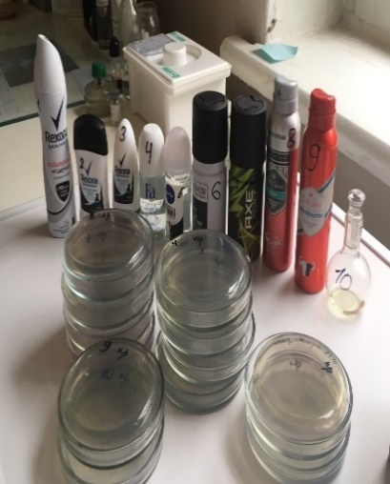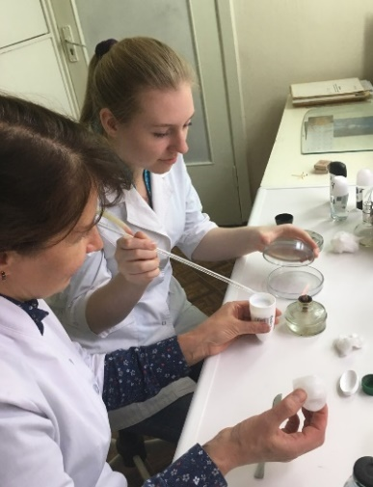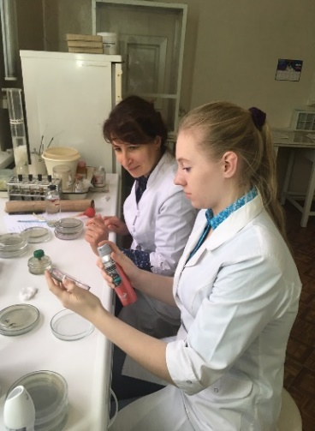
Исследуемые образцы Нанесение дезодорантов на чашки Петри
1 опыт: Влияние шариковых дезодорантов на микрофлору
подмышечной впадины
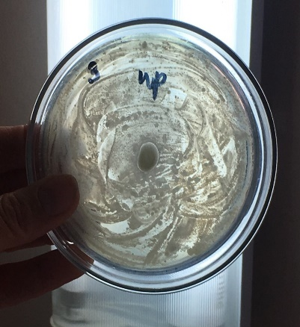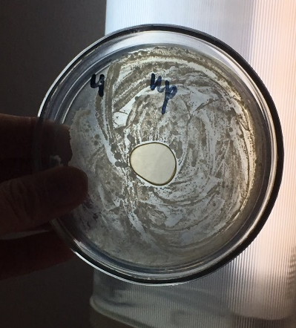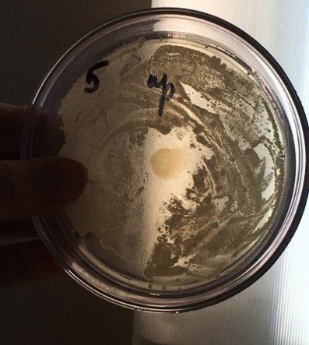
Rexona антиперспирант Fa антиперспирант Nivea антиперспирант
Дезодорант собственного Контроль среды Контроль культуры
приготовления
2 опыт: Влияние антиперспирантов фирмы «Rexona» на микрофлору
подмышечной впадины

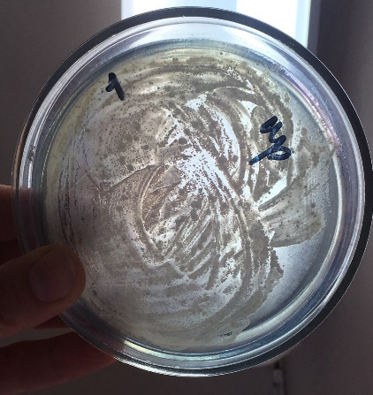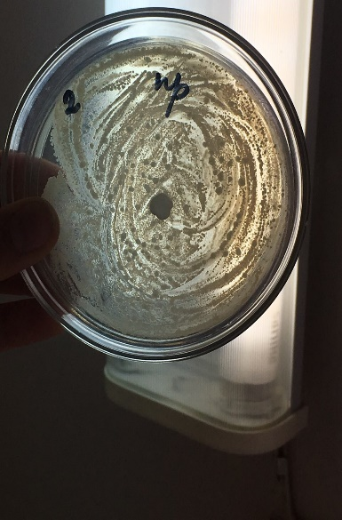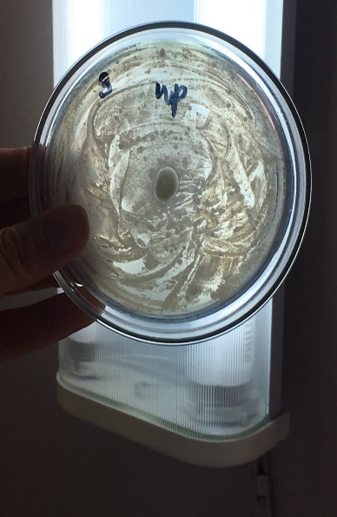
Rexona аэрозоль Rexona стик Rexona шариковый

3 опыт: Влияние мужских дезодорантов на микрофлору подмышечной
впадины

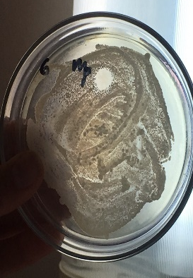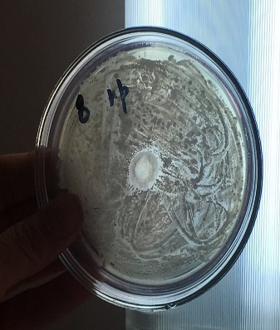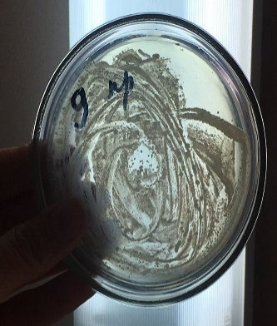
Axe Axe OldSpice OldSpice
антиперспирант дезодорант антиперспирант дезодорант

Приложение 3

Опыт на выявление количества выделяемого пота при физических нагрузках.

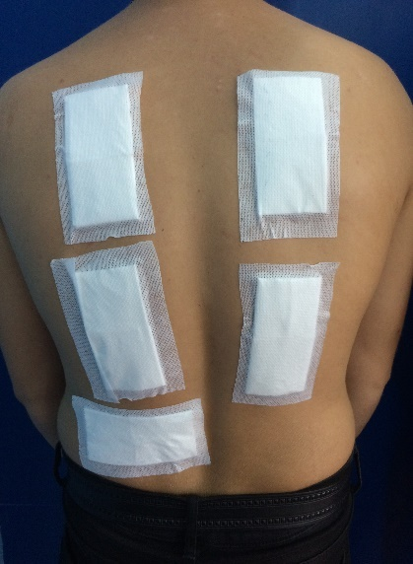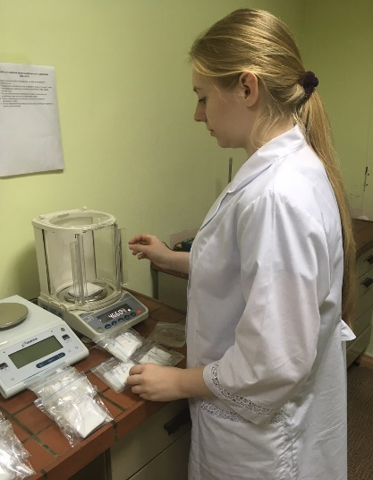
Нанесение дезодоранта Перед экспериментом Взвешивание

Приложение 4

Рецепт приготовления домашнего дезодоранта
Чтобы приготовить жидкий дезодорант в домашних условиях своими руками понадобилось:
- масло виноградных косточек – 5 миллилитров
- масло чайного дерева — 7-10 капель
- масло розмарина – 5 капель
- масло лаванды – 15 капель
- емкость
Масло косточек винограда способствует быстрому впитыванию и высыханию средства, чайное дерево – отличный антисептик, а различные эфирные масла добавили для придания приятного аромата составу.
Все составляющие добавили в емкость и тщательно взболтали.
Приготовление домашнего дезодоранта
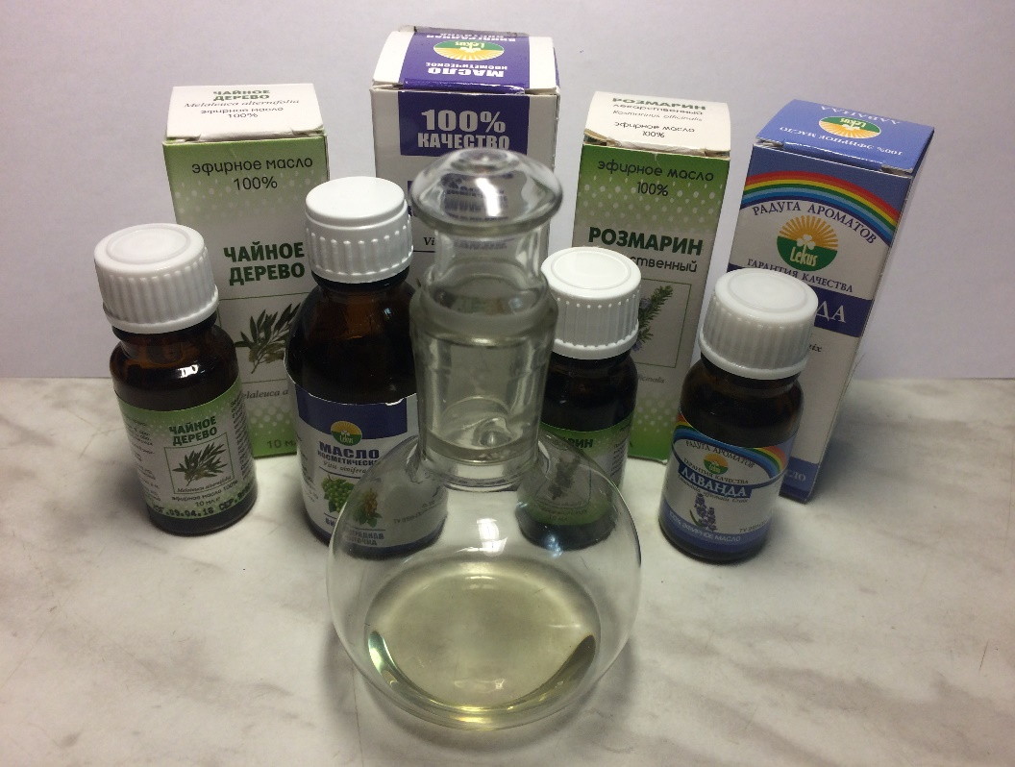

Приложение 5

Окраска по Граму
1. Мазок фиксируют над пламенем горелки (быстро проводят 3 раза над пламенем, так чтобы мазок прогревался до 70-80⁰С в течение 3-4 с), затем высушивают.
2. Наливают на фиксированный мазок карболовый или анилиновый генциан фиолетовый (или кристаллический фиолетовый) на 2—3 минуты. Во избежание осадков окрашивают через фильтровальную бумагу. Очень удобно работать с полосками фильтровальной бумаги, предварительно пропитанной 1% спиртовым раствором одного из вышеуказанных красителей и затем высушенной. Такую окрашенную и высушенную бумагу накладывают на мазок и смачивают дистиллированной водой. Продолжительность окрашивания остается прежней (2—3 мин.).
3. Сливают краску, аккуратно удаляют фильтровальную бумагу и быстро споласкивают в водопроводной воде (15—30 секунд).
4. Мазок заливают на 1-2 мин раствором Люголя (2 г йодида калия растворяют в 2-3 мл дистиллированной воды, добавляют 1 г кристаллического йода, доливают до 300 мл).
5. Раствор сливают, мазок промывают водой (дистиллированной).
6. Дифференцируют 96° спиртом, наливая и сливая его, пока отходит синяя краска и не обесцветится мазок (приблизительно 20-40-60 секунд). Во время дифференцировки препарат все время покачивают.
7. Промывают стекла в дистиллированной воде 1 — 2 мин.
8. Дополнительно окрашивают разведенным (в 10 раз) карболфуксином Циля — 1-2-3 минуты. Промывают в проточной воде 5 с и высушивают фильтровальной бумагой.
Результат: Грамположительные бактерии окрашиваются в иссиня-черный (темно-синий) цвет, грамотрицательные - в красный или коричневый в зависимости от красителя; ядра клеток — ярко-красные, цитоплазма — розовая.
Приложение 6
Состав дезодорантов/антиперспирантов и их влияние на организм

Название | Состав | Значение и влияние на организм
Rexona  Антиперспирант  аэрозоль | Изобутан, пропан, бутан | Пропеллент в аэрозолях (создает избыточное давление в баллоне). Может вызывать головную боль, тошноту, головокружение
 | Циклопентан-силоксан | Растворитель для многих компонентов. Раздражение слизистых оболочек, бронхиальная астма, аллергические обострения
 | Хлоргидрат алюминия | Антисептик, блокирует потоотделение, бактерицидный компонент. Может быть причиной возникновения многих заболеваний
 | ППГ-14 Бутиловый эфир | Эмолент (смягчает кожу). Вызывает раздражение кожи
 | Дистеардимония гекторит | Стабилизирует эмульсию, контролирует вязкость. Возможна индивидуальная непереносимость
 | Пропиленкарбонат | Растворитель, регулятор вязкости, загуститель. Вызывает раздражение на коже
 | Каприловый/капри-новый триглицерид | Обеспечивает гладкость кожи, эмульгатор, загуститель, обладает антибактериальным и дезинфицирующим свойством. Безопасен, гипоаллергенный
 | Желатин- кроссполимер | Эмульгатор, загуститель, стабилизатор эмульсий. Слабое раздражающее действие
 | Карбоксиметил-целлюлоза, кремниевая кислота | Связующий агент, регулятор вязкости, стабилизатор эмульсии. Безопасен
 | Бензоат натрия | Антисептическое, бактерицидное, противогрибковое вещество (консервант). Незначительная аллергическая реакция
 | Вода | Основа. Не оказывает никакого воздействия
 | Натрия крахмал октенилсукцинат, Мальтодекстрин (патока) | Абсорбент, стабилизатор эмульсии. Безопасен, но возможна индивидуальная непереносимость
 | Гидролизованный кукурузный крахмал | Стабилизатор вязкости, регенерация, смягчение, увлажнение кожи, абсорбент. Безопасен, но возможна индивидуальная непереносимость
 | Диоксид кремния | Абсорбент. Вызывает раздражение слизистых оболочек дыхательных путей
 | Ионол | Стабилизатор, консервант, антиоксидант. Противовоспалительное действие на кожу
 | Альфа-изометил ионон, Бутилфенилметил-пропиональ | Ароматизатор. Токсичен, возможны аллергические реакции, имеет средний фактор риска
 | Цитронеллол, Гексилкоричный альдегид, парфюм | Ароматизатор. Индивидуальная непереносимость
Rexona  Антиперспирант  стик | Циклопентан-силоксан | Растворитель для многих компонентов. Раздражение слизистых оболочек, бронхиальная астма, аллергические обострения
 | Масло семян подсолнечника, Гидролизованный кукурузный крахмал | Регенерация, смягчение, увлажнение кожи, снимает раздражение. Не имеет противопоказаний
 | Алюминий-цирконий тетрахлоргидрекс-глицин | Вяжущее, дезодорирующее вещество, сужает поры и потовые железы, уменьшает потоотделение. Забивает потовые железы, может быть потенциальным канцерогеном
 | С 12-15 Алкил бензоат | Антимикробное, очищающее, дезинфицирующее действия, загуститель эмульсии, увлажняет и питает кожу, растворитель, фиксатор ароматов. Возможна аллергическая реакция
 | Гидрогенизирован-ное касторовое масло | Регулятор вязкости, эмолент, эмульгатор, смягчитель кожи, ароматизатор, растворитель. Аллергическая реакция, раздражение кожи
 | Диметикон | Жидкий силикон, формирует защитный барьер на коже. Образует пленку на коже
 | Полиэтилен | Пластификатор, связывающий компонент, стабилизатор эмульсии, смягчает кожу. Токсичен, вызывает раздражение
 | Каприловый/капри-новый триглицерид | Обеспечивает гладкость кожи, эмульгатор, загуститель, обладает антибактериальным и дезинфицирующим свойством. Безопасен, гипоаллергенный
 | Желатин- кроссполимер | Эмульгатор, загуститель, стабилизатор эмульсий. Слабое раздражающее действие
 | Карбоксиметилцел-люлоза, Кремниевая кислота | Связующий агент, регулятор вязкости, стабилизатор эмульсии. Безопасен
 | Бензоат натрия | Антисептическое, бактерицидное, противогрибковое вещество (консервант). Незначительная аллергическая реакция
 | Вода | Основа. Не оказывает никакого воздействия
 | Натрия крахмал октенилсукцинат, Мальтодекстрин (патока) | Абсорбент, стабилизатор эмульсии. Безопасен, но возможна индивидуальная непереносимость
 | Ионол | Стабилизатор, консервант, антиоксидант. Противовоспалительное действие на кожу
 | Диоксид кремния | Абсорбент. Вызывает раздражение слизистых оболочек дыхательных путей
 | Бензилбензоат, Бензилциннамат, Бензилсалицилат | Фиксатор аромата, парфюмерный ингредиент, растворитель. Может вызывать аллергические реакции
 | Цитронеллол, Бензиловый спирт, Парфюм | Ароматизатор. Индивидуальная непереносимость
 | Стеариловый спирт | Эмульгатор, смягчает кожу. Безопасен
 | ППГ-14 Бутиловый эфир | Эмолент (смягчает кожу). Вызывает раздражение кожи
 | Бутилфенилметил-пропиональ, Гидроксицитронел-лаль | Синтетический ароматизатор. Обладает высокой аллергенностью
 | Лимонен, Гераниол, Гексилкоричный альдегид | Ароматизатор, антисептик. Индивидуальная непереносимость
Rexona  Антиперспирант  шариковый | Вода | Основа. Не оказывает никакого воздействия
 | Алюминий-цирконий тетрахлоргидрекс-  глицин | Вяжущее, дезодорирующее вещество, сужает поры и потовые железы, уменьшает потоотделение. Забивает потовые железы, может быть потенциальным канцерогеном
 | Масло семян подсолнечника, Глицерин | Регенерация, смягчение, увлажнение кожи, снимает раздражение. Не имеет противопоказаний
 | Стеарет-2 | Эмульгатор, обладает увлажняющими и кондиционирующими свойствами. Может быть канцерогеном при наличии примесей
 | Стеарет-20 | Эмульгатор. Безопасен
 | Каприлик/каприк триглицерин | Обеспечивает гладкость кожи, эмульгатор, загуститель, обладает антибактериальным и дезинфицирующим свойством. Безопасен, гипоаллергенный
 | Кроссполимер желатина | Эмульгатор, загуститель , стабилизатор эмульсий. Слабое раздражающее действие
 | Карбоксиметил-целлюлоза | Связующий агент, регулятор вязкости, стабилизатор эмульсии. Безопасен
 | Бензоат натрия | Антисептическое, бактерицидное , противогрибковое вещество (консервант). Незначительная аллергическая реакция
 | Диоксид кремния | Абсорбент. Вызывает раздражение слизистых оболочек дыхательных путей
 | Динатриевая соль этилендиаминтетрауксусной кислоты | Антиоксидант, усиливает действие консервантов. Может вызвать раздражение кожи, обладает низкой токсичностью
 | Пентаэритритил тетра-ди-т-бутил гидроксигидроцин-намат | Антиоксидант, стабилизирует консерванты. Безопасен
 | Молочнокислый калий | Антиоксидант, влагоудерживающий агент. Безопасен при использовании по назначению
 | Бензиловый спирт, Цитронеллол, Бензилбензоат, Гераниол, Гексилкоричный альдегид, Лимонен, Линалоол | Фиксатор аромата, парфюмерный ингредиент, ароматизатор. Возможна аллергическая реакция
 | Бензилциннамат, Бензилсалицилат, Бутилфенилметил-пропиональ | Парфюмерный ингредиент. Раздражение кожи, возможна аллергия, токсичность
Fa  Антиперспирант  Шариковый | Вода | Основа. Не оказывает никакого воздействия
 | Спирт денатурированный | Обезжиривающий агент, растворитель, антимикробное средство. Сушит кожу, стягивает поры, обладает токсичным и раздражающим действием
 | Хлоргидрат алюминия | Антисептик, блокирует потоотделение, бактерицидный компонент. Может быть причиной возникновения многих заболеваний
 | Цетеарет -30 | Эмульгатор, ПАВ. Высокий уровень опасности, вызывает аллергическую реакцию, может содержать токсичные примеси(1,4-диоксан)
 | Цетеарет-12 | Эмульгатор, смягчает кожу. Опасен при частом применении
 | Парфюм | Аромат. Индивидуальная непереносимость
 | Гидроксиэтиловый эфир целлюлозы(ГЭЦ) | Загущающий агент. Не раздражает кожу, безопасен
 | Линалоол, Цитронеллол, Гераниол , Бензиловый спирт, Лимонен | Ароматизатор, применяется для составления парфюмерных композиций. Индивидуальная непереносимость
Nivea  Антиперспирант  Шариковый | Вода | Основа. Не оказывает никакого воздействия
 | Хлоргидрат алюминия | Антисептик, блокирует потоотделение, бактерицидный компонент. Может быть причиной возникновения многих заболеваний
 | Изоцетет-20 | ПАВ, эмульгатор. Может содержать канцерогенные примеси (1.4-диоксан, этиленоксид)
 | Парафиновое масло | Увлажняет кожу, создает защитный барьер на коже, препятствует испарению влаги. Может вызвать раздражение, индивидуальная непереносимость
 | Бутиленгликоль | Консервант, растворяющее вещество, влагоудерживающий агент, усиливает эффект других компонентов. Может вызвать раздражение , возможно содержание токсичных примесей
 | Глицерил изостеарат | Эмолент, стабилизатор эмульсии, смягчение кожи. Низкий уровень опасности, ограничение в использовании
 | Лаурет-7 цитрат | ПАВ, эмульгатор. Вызывает раздражение кожи, опасен при попадании в глаза
 | Пальмит амидопро-пил тримониум хлорид | Антистатический компонент, эмульгатор. Раздражение кожи, опасен при попадании в глаза
 | Пропиленгликоль | Эмульгатор, увлажнитель, проводник запахов. Возможны аллергические реакции
 | ПЭГ-150 дистеарат | Загуститель, ПАВ, вспомогательный эмульгатор. Практически безопасный компонент
 | Линалоол, Лимонен, Цитронеллол, Бензиловый спирт, Парфюм | Ароматизатор. Индивидуальная непереносимость
 | Бутилфенилметил-пропиональ, Альфа-изометил ионон | Ароматизатор. Токсичен, возможны аллергические реакции, имеет средний фактор риска
Old spice  Дезодорант  Аэрозоль | Спирт денатурированный | Обезжиривающий агент, растворитель, антимикробное средство. Сушит кожу, стягивает поры, обладает токсичным и раздражающим действием
 | Бутан, изобутан, пропан | Пропеллент в аэрозолях. Может вызывать головную боль, тошноту, головокружение
 | Дипропиленгликоль | Растворитель, регулирует вязкость, ароматизатор. Может вызвать раздражение кожи
 | Парфюм, Цитронеллол, Лимонен, Линалоол, Гераниол | Ароматизатор, применяется для составления парфюмерных композиций. Индивидуальная непереносимость
 | Изопропилмиристат | Смазывающее средство, смягчающий компонент, фиксирует аромат. Не токсичен, может вызывать аллергическую реакцию на поврежденной коже
 | Фенолсульфонат цинка | Консервант, дезодорирующее и вяжущее вещество. Практически безопасный компонент
 | Альфа-изометилионон, Бензилсалицилат, Цитраль | Ароматизатор, парфюмерный ингредиент. Токсичен, возможны аллергические реакции, имеет средний фактор риска
Old Spice  Антиперспирант  аэрозоль | Бутан, Изобутан, Пропан | Пропеллент в аэрозолях. Может вызывать головную боль, тошноту, головокружение
 | Цикло-пентасилоксан | Растворитель для многих компонентов. Раздражение слизистых оболочек, бронхиальная астма, аллергические обострения
 | Хлоргидрат алюминия | Антисептик, блокирует потоотделение , бактерицидный компонент. Может быть причиной возникновения многих заболеваний
 | Циклодекстрин | Абсорбент, хелатирующий агент, солюбилизатор. Безопасен при использовании по назначению
 | Дистеардимония гекторит | Стабилизирует эмульсию, контролирует вязкость. Возможна индивидуальная непереносимость
 | Диметикон | Жидкий силикон, формирует защитный барьер на коже. Образует пленку на коже
 | Лимонен, Линалоол, Гексилкоричный альдегид, Цитронеллол, Гераниол, Коричный альдегид, Парфюм | Ароматизатор. Индивидуальная непереносимость
 | Триэтилцитрат | Растворитель, стабилизатор эмульсии, антиоксидант, дезодорирующее, бактерицидное действие. Безопасен при использовании по назначению
 | Вода | Основа.Не оказывает никакого воздействия
 | Бензилсалицилат, Альфа-изометил ионон, Цитраль, Эвгенол | Парфюмерный ингредиент ,ароматизатор. Аллергенность , токсичность, имеет средний фактор риска
Axe  Дезодорант  Аэрозоль | Изобутан | Пропеллент в аэрозолях. Может вызывать головную боль, тошноту, головокружение
 | Циклопентан-силоксан | Растворитель для многих компонентов. Раздражение слизистых оболочек, бронхиальная астма, аллергические обострения
 | Хлоргидрат алюминия | Антисептик, блокирует потоотделение, бактерицидный компонент. Может быть причиной возникновения многих заболеваний
 | Спирт | Консерватор, растворитель, фиксатор аромата, антисептик, проводник активных ингредиентов, бактерицидное, противовоспалительное, противогрибковое действие. Сушит и раздражает кожу, сужает поры
 | Бензилсалицилат, Бутилфенилметил-пропиональ,  Цитраль | Парфюмерный ингредиент, ароматизатор. Аллергенность,  токсичность
 | Цитронеллол, Гексилкоричный альдегид, Лимонен, Линалоол | Ароматизатор.  Индивидуальная непереносимость
Axe  Антиперспирант  Аэрозоль | Изобутан , пропан, бутан | Пропеллент в аэрозолях. Может вызывать головную боль, тошноту, головокружение
 | Циклопентан-силоксан | Растворитель для многих компонентов. Раздражение слизистых оболочек, бронхиальная астма , аллергические обострения
 | Хлоргидрат алюминия | Антисептик, блокирует потоотделение , бактерицидный компонент. Может быть причиной возникновения многих заболеваний
 | Парфюм, бензиловый спирт | Аромат, предшественник различных ароматических эфиров. Индивидуальная непереносимость
 | Дистеардимония гекторит | Стабилизирует эмульсию, контролирует вязкость. Возможна индивидуальная непереносимость
 | Пропилен карбонат | Растворитель, регулятор вязкости, загуститель. Вызывает раздражение на коже
 | Диоксид титана | Белый пигмент, наполнитель. Безопасен при использовании по назначению, возможна индивидуальная непереносимость
 | Хлорид серебра | Консервант. Обладает невысокой токсичностью
 | Кумарин, бензилсалицилат | Парфюмерный ингредиент. Средний фактор опасности, канцерогенность, аллергенность, иммунотоксичность, ограничение в использовании
Шариковый дезодорант собственного приготовления | Эфирное масло чайного дерева | Обладает антисептическими свойствами. Индивидуальная непереносимость, может вызвать раздражение чувствительной кожи
 | Косметическое масло виноградной косточки | Помогает коже удерживать влагу и поддерживать необходимый водный баланс .Индивидуальная чувствительность
 | Эфирное масло лаванды | Оказывает освежающее действие на кожу, способствует нормализации сальной секреции. Индивидуальная чувствительность
 | Эфирное масло розмарин | Обладает тонизирующими и освежающими свойствами, нормализует работу сальных желез. Индивидуальная непереносимость, может вызвать раздражение чувствительной кожи

